مقارنة طريقة Kernel اللامعلمية مع طرائق معدلة لتقدير أنموذج عمليات بواسون غير المتجانسة

د.اسماعيل هادي جلوب

Abstract
Non Homogeneous Poisson Process has property with wide application in most scientific fields specialty communication systems fields and engineering fields queuing theory and reliability theory and repairable systems and others the much from phenomenon's which attached occur it with change time.
In this research, Kernel function is using and suggested from be two researcher Lewis and Shedler for estimate non homogeneous Poisson process model ,researcher suggested weights for Kernel function to be modified method , Kernel function comparison with modified method.

المستخلص
عمليات بواسون غير المتجانسة تمتاز بتطبيقات واسعة في الكثير من المجالات العلمية ولاسيما مجالات أنظمة الاتصالات والمجالات الهندسية ونظرية صفوف الانتظار ونظرية المعولية والأنظمة القابلة للإصلاح وغيرها الكثير من الظواهر التي يرتبط حدوثها بتغير الزمن .
وفي هذا البحث تم استخدام دالة Kernel والمقترحة من قبل الباحثان Lewis and Shedler لتقدير أنموذج عمليات بواسون غير المتجانسة ,إذ تم اقتراح أوزان لدالة kernel لتصبح طرائق معدلة وتمت مقارنة دالة Kernel مع الطرائق المعدلة ,إذ تم استخدم مقياس AIC كمقياس للمقارنة والذي يعتمد بدوره على مقياس متوسط مربعات الخطأ ولأجل المقارنة بين الطرائق أعلاه تم استخدم حجوم العينات (100 ,50 ,30,20,10),إذ أظهرت النتائج تفوق طريقة Kernel على الطرائق المعدلة لأغلب القيم الافتراضية.
(1) Massey, W. Parker, G. and Whitt, W.(1993),"Estimating The Parameters of Non Homogeneous Poisson Processes With Linear Rate", www.columbia.edu/~ww2040/rate.pdf.
(2) Kuhl, M . E, Damerdji, and Wilson, J.R. (1998)."Least Squares Estimation of Non Homogeneous Poisson Processes", In Proceeding of The Winter Simulation Conference, eds.D.J. Medeiros, E.F. Watson J. S. Carson and M.s. Maniranran,637-645.
(3) Zhao, W., and Mallas, "Modeling and Analysis of Repairable Systems With General Repair". www.reliasoft.com/pubs/2005rm_07B_03.pdf.
(4) Wong, H.L., Hsieh, S. H. and Tu,Y.H.,(2009),"Application of non Homogeneous Poisson Process modeling to containership arrival rate", Journal International conference on Innovative computing ,pp:849-854\IEEE.

-1 المقدمة وهدف البحث
إن العمليات بواسون التي يكون فيها المعدل الزمني لحدوث الحوادث (نسبة الحدوث) $λ(t)$ متغيرا˝ لكل قيم t أي أنها تتأثر بالزمن t في سـلوكها،فأنها تسمـى عمليـات بـواسون غير متجانسـة (Non Homogeneous Poisson Process) .
أجريت الكثير من الدراسات حول عمليات بواسون , في عام (1993) قام الباحثون (Massey – Parker &Whitt) بمقارنة مقدرات طريقتي (WLS ,OLS) لعمليات بواسون غير المتجانسة لأنموذج الانحدار الخطي البسيط حيث قاموا بتجزئة الفترة (0 ,t] إلى عدد من الفترات الجزئية ^{[1]} (Subintervals). وقي عام (1998) قام الباحثان (kuhl & Wilson) باستخدام الطرائق اللامعلمية لتقدير دالة القيمة المتوسطة (mean value function) لعمليات بواسون غير المتجانسة (NHPP) التي لها اتجاه عام طويل أو تأثيرات دورية وقد استخدم أسلوب المحاكاة لتقدير تلك الدالة ^{[2]}. وفي عام (2005) قام الباحثان (Mallas , Zhao) بتحليل نماذج الأنظمة القابلة للإصلاح الكاملة (complete repairable systems) لعمليات بواسون غير المتجانسة وكان ذلك من خلال استخدام طريقة الإمكان الأعظم ^{[3]}. وفي عام 2006 قام الباحث Shibata وآخرون بتطبيق المصفوفات التي تعتمد في نماذج المعولية البرمجية على نماذج عمليات بواسون غير المتجانسة ^{[4]} .وفي عام (2007) قام الباحث (Bjarte) بمقارنة عدد من دوال عمليات بواسون غير المتجانسة من خلال استخدام خاصية (Sufficiency) في تكوين اختبار حسن المطابقة المضبوط(Exact goodness-of fit test ) لمعلمات عمليات بواسون غير المتجانسة (NHPP) [3].وفي نفس العام قام الباحثون Okamura , Tateishi , Dohi باستخدام الاستدلال الإحصائي لتوليد فيروس الحاسوب الذي يستخدم عمليات بواسون غير المتجانسة^{[1].}وفي عام 2009 قام الباحث Honzhi وآخرون باستخدام أنموذج عمليات بواسون غير المتجانسة على الصيانة للسيطرة على انواع حوادث الحريق^{[2]}.
وفي هذا البحث تم تقدير انموذج عمليات بواسون غير المتجانسة بعدة طرائق منها طريقة Kernel وقد تمت مقارنة هذه الطريقة مع طرائق معدلة .
(1) Okamura, H., Tateishi ,k. and Dohi,T.,(2007),"Statistical inference of computer virus propagation non-homogeneous Poisson process "Journal International symposium on software reliability ,pp:149-158\IEEE.
(2) Honzhi, T., Junhui, Y.,Longji, H. and Feng, L.,(2009),"On- condition maintenance based on non-homogeneous Poisson process model", Journal International conference on Electronic measurement and amp, Instrument , pp:1-5\IEEE.
(3) Melamed ,B. and Rubinstein ,(1998),"Modern Simulation and Modeling ", John Wiley & Sons,Inc.
(4) Wong, H.L., Hsieh, S. H. and Tu,Y.H.,(2009),"Application of non Homogeneous Poisson Process modeling to containership arrival rate", Journal International conference on Innovative computing ,pp:849-854\IEEE.

-2 عمليات بواسون غير المتجانسة Non Homogeneous Poisson Process ^{[4], [3]}
قبل الدخول في طرائق التوليد لابد لنا من تعريف عمليات بواسون غير المتجانسة وكما يلي:
عملية العد { N(t) , t ≥ 0 } يقال لها عمليات بواسون غير المتجانسة (NHPP) بدالة شدة ((Intensity Function (t) λ , 0 t ≥ إذا توافرت الشروط الآتية :-
(i) عدد الحوادث بالزمن صفر يساوي صفر .N (0) =0
(ii) عملية العد{N (t), t ≥ 0} اي عدد الحوادث بالزمن t لها زيادات مستقلة ولكنها غير مستقرة.
(iii) احتمال حدوث أكثر من حادثة في المدة الزمنية h يقترب من الصفر N(t+h) – N(t) ≥2}= O(h)
(iv) احتمال حدوث حادثة واحدة خلال الزمن h P {N(t+h) – N(t) =1 } = λ(t)h+ O(h)
-3 طريقة التوليد لأنموذج عمليات بواسون غير المتجانسة [1]
في عام 1989 اعتمد الباحث Joe على الخطوات التالية وذلك بالاعتماد على توليد أزمنة البينية وتجميع تلك الأزمنة ثم اختبارها ثم قبول أو رفض تلك الأزمنة:
خوارزمية Joe
- اجعل I=0.
- I=I+1
- U(I)=RND .
- توليد زمن بيني يتبع التوزيع الآسي$(t(I)=−\frac{1}{P}\text{*log}(1−U(I)))$
- T(I)=T(I)+E(I) .
- V(I)=RND.
- إذا كانت$V(I)>\frac{λ(t)}{λ}$ ارجع إلى الخطوة رقم 2.
- إذا كان I > N انتقل إلى الخطوة التالية وإلا ارجع إلى الخطوة 2.
- النهاية.
-4 أنموذج قانون القوة Power Law Model ^{[1]}
(1) Rigdon,S.E.and Basu,A.P.,(2000),"Statistical Methods for the Reliability of Repairable Systems", John Wiley & Sons,Inc.

(2) Lewis , P.A., and Shedler,G.S.(1976),"Statistical Analysis of Non-stationary Series of Events in a Data Base System "IBM Journal of Research and Development,20,pp.465-482.

يسمى هذا النموذج بأنموذج قانون القوة,اذ يستخدم كدالة للمعدل الزمني للحدث بمعلمتين β , θ إذ تم استخدام هذا الأنموذج في توليد عمليات بواسون غير المتجانسة والدالة :-
$λ(t)=\frac{β}{θ}(\frac{t}{θ})^{β−1}$ …………………… (1)
إذ إن:
إذ إن β , θ > 0

β : تمثل معلمة الشكل
θ : تمثل معلمة القياس
-5 تقدير Kernel ^{[2]}
في عام 1976 اقترح الباحثان Lewis and Shedler دالة Kernel التقديرية لتقدير أنموذج عمليات بواسون غير المتجانسة وهي كما يلي:
${\hat{λ}}_{\text{Kernel}}(t)=\frac{1}{b(n)}\sum_{i=1}^{n}{Q(\frac{t_{i}−T}{b(n)}})$ ………………. (2)
إذ إن:
$b(n)$: هي دالة تقترب من الصفر عند ضربها ب(n) إي إن تحقق الشرط التالي $\text{nb}(n)→0$ .
Q:دالة التوزيع الطبيعي القياسي بوسط حسابي صفر وبانحراف قياسي $σ$.
$t_{i}$: هي أزمنة المتولدة من أنموذج عمليات بواسون غير المتجانسة.
T :الزمن الكلي .

وقد اقترح الباحث أوزان لدالة Kernel وهي كما في الصيغة التالية:
1- $W_{i}=\text{exp}(\frac{t_{i}}{\sum_{i=1}^{n}{t_{i}}})$ ………………………… (3)
2- $W_{i}=\frac{I(I+1)}{N(I+N)}$ …………………………. (4)
إذ إن:
$t_{i}$ : أزمنة المتولدة من انموذج عمليات بواسون غير المتجانسة.
I: رتب أوقات الفشل لأنموذج عمليات بواسون غير المتجانسة.
إذ يتم ضرب كل وزن من هذه الأوزان بدالة Kernel لتصبح طريقة معدلة ثانية وثالثة.
-6 الجانب التجريبي
تم استخدام المحاكاة لغرض المقارنة بين الطرائق المختلفة تجريبيا , حيث يتميز هذا الأسلوب بالمرونة ويوفر الكثير من الوقت والجهد والمال وفيه يتم توليد البيانات نظريا من دون الحصول عليها عمليا وأيضا دون الإخلال بدقة النتائج المطلوبة وتتلخص هذه الطريقة بالخطوات التالية:
-1 تحديد القيم الافتراضية: تم اختيار خمسة حجوم للعينات هي(100 , 50 , 30 , 20 , 10 ) واسُتخدمت قيم افتراضية لأوقات T لتوليد أنموذج عمليات بواسون غير المتجانسة حسب طريقة Kernel كما تم تحديد قيم افتراضية لمعلمة الشـكل $β$ ومعــلمة القياس $θ$ كما تم افتـراض لقـيمة $P$وهــي$P=\text{50}$ وكما في الجدول التالي:
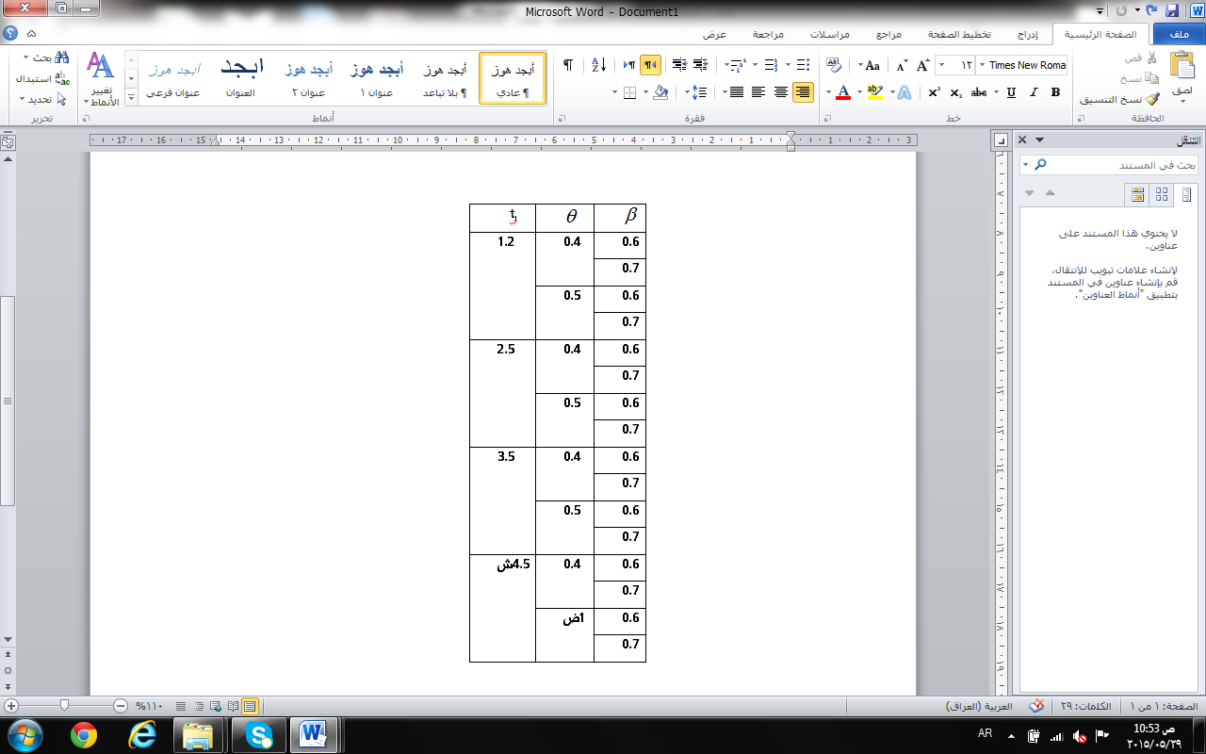

-2 توليد البيانات: تم توليد أزمنة لأنموذج عمليات بواسون غير المتجانسة وحسب الطريقة المذكورة سابقا.
-3 تم توليد متغير Z1 يتبع التوزيع الطبيعي وكما في الخطوات التالية[9]:
1-U₁=RND. …………. (5)
2- U₂=RND. ………….. (6)
3- $x=\sqrt{−2\text{*log}(U_{1})}\text{*cos}(2∗3\text{.}\text{14}∗U_{2})$. ….. (7)
4- $y=\sqrt{−2\text{*log}(U_{1})}\text{*sin}(2∗3\text{.}\text{14}∗U_{2})$……... (8)
5- $Z1=x^{2}+y^{2}$. ……………. (9)
-4 بعد توليد متغير Z1 الذي يتبع التوزيع الطبيعي يتم تحويل هذا المتغير الى التوزيع الطبيعي القياسي بوسط حسابي افتراضي $\bar{x}=0\text{.}\text{09}$ وبانحراف معياري افتراضي $σ=0\text{.}\text{05}$وكما يلي:
$Z=σZ1+\bar{x}$ ……………. (10)
-5 تم تعويض الأزمنة المتولدة لأنموذج عمليات بواسون غير المتجانسة في صيغة دالة Kernel ودوال Kernel المعدلة لاستخراج القيمة التقديرية لأنموذج عمليات بواسون غير المتجانسة$\hat{λ}(t)$.
-6 مقياس المقارنة: أولا تم الاعتماد على مقياس متوسط مربعات الخطأ وفق الصيغة التالية:
$\text{MSE}(\hat{λ}(t))=\frac{\sum_{i=1}^{L}{(\hat{λ}(t)−λ(t))^{2}}}{L}$ ………………… (11)
إن:
=L عدد مرات التجربة
$\hat{λ}(t)$= مقدر الطريقة المعتمدة
$λ(t)$=القيمة حسب الأسلوب المستخدم
وثانيا على معيار (Akaike information criteria ) AIC والذي يمكن كتابة معادلته بالصيغة التالية[2]
$\text{AIC}=N\text{log}(\text{MSE}(\hat{R}(t))+2n$ ………………… (12)

إذ إن:
= N حجم العينة.
= n عدد المعالم.
إذ تم استخراج متوسط مربعات الخطأ لأنموذج عمليات بواسون غير المتجانسة وتعويضها في المقياس AICوالذي يعتبر مقياس حديث الاستخدام ولهذا السبب تم استخدامه من قبل الباحث في هذا البحث.
إذ تم تكرار التجربة إلى (1000) مرة.
-7الاستنتاجات
-1 أظهرت النتائج بان طريقة Kernel هي الأفضل لأغلب القيم الافتراضية من باقي الطرائق وذلك لامتلاكها اقل AIC .
-2 بينت النتائج بان طريقة المعدلة الأولى هي أفضل من باقي الطرائق بالنسبة للقيم الافتراضية لمعلمتي الشكل والقياس $θ=0\text{.}4,β=0\text{.}7$ وللزمن الافتراضي البيني T=1.2 ولجميع حجوم العينات كما بينت النتائج بان الطريقة المعدلة الأولى الأفضل من باقي الطرائق بالنسبة للقيم الافتراضية لمعلمتي الشكل والقياس $θ=0\text{.}5,0\text{.}4,β=0\text{.}7$وللقيم الافتراضية للزمن البيني T=1.2 , 2.5 ولحجوم العينات (100 , 50 , 20 ,10).
-3 أظهرت النتائج تقارب طريقة Kernel مع الطريقة المعدلة الأولى من حيث AIC ولجميع حجوم العينات ولكافة القيم الافتراضية.
-4 حصلت الطريقة المعدلة الثانية على المرتبة الأخيرة ضمن نتائج التقدير ولجميع حجوم العينات.
-5 بينت النتائج بان مقياس AIC يقل كلما زادت حجم العينة وهذا يتفق مع النظرية الإحصائية.
-8 التوصيات
- يوصي الباحث باعتماد طريقة Kernel في تقدير أنموذج عمليات بواسون غير المتجانسة.
- يوصي الباحث بتوسيع نطاق البحث وذلك بمقارنة طرائق معلمية وغير معلمية.

-9 الجداول
الجداول أدناه تبين نتائج التقدير لحجوم العينات ( 100 , 50 , 30 , 20 , 10 ) وكما يلي:
جدول رقم (1)
يبين نتائج التقدير لمقياس AIC لحجم العينة (10)
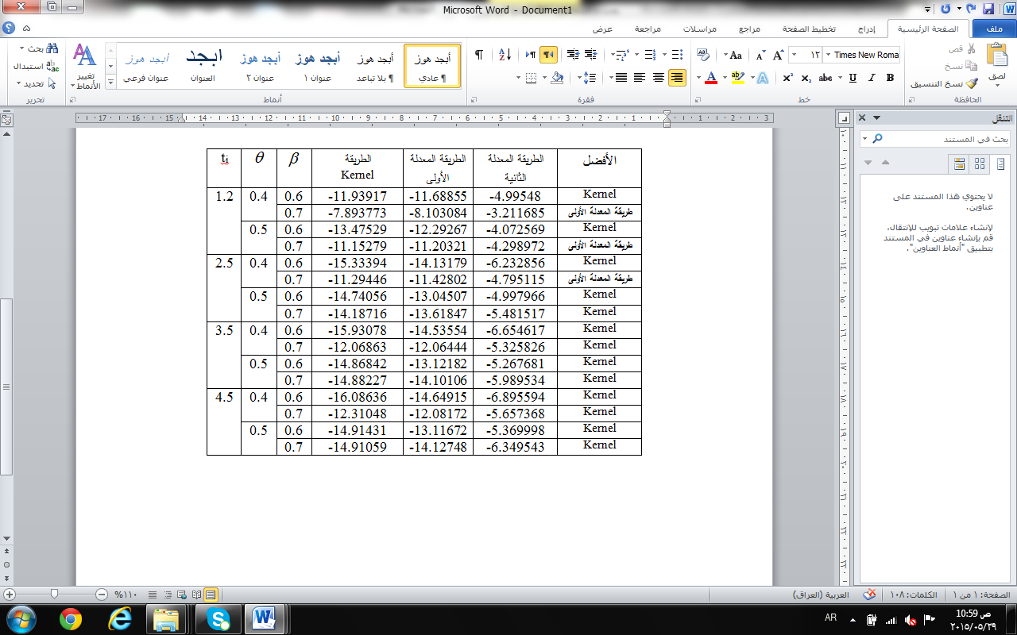
جدول (2)
يبين نتائج التقدير لمقياس AIC لحجم العينة (20)
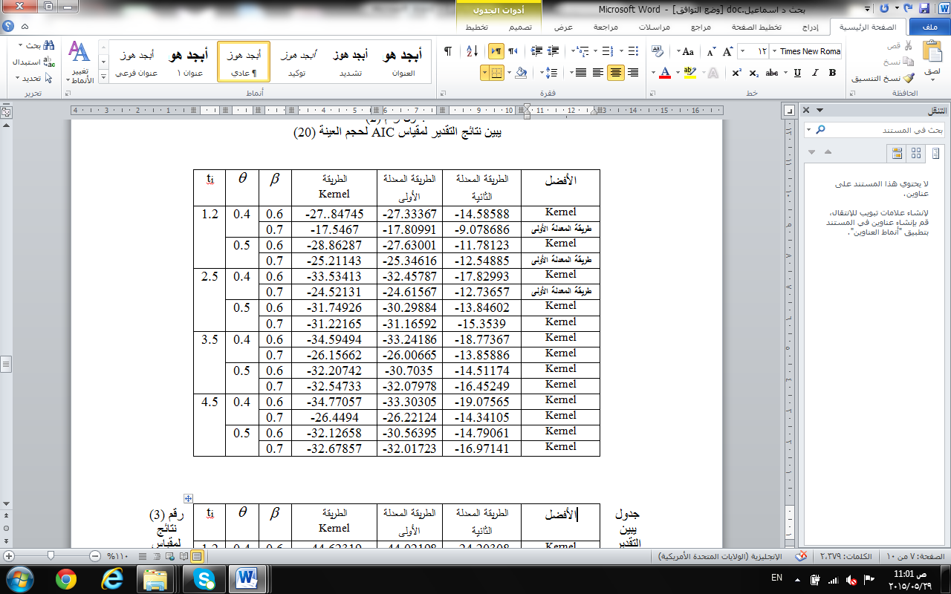
جدول (3)
يبين نتائج التقدير لمقياس AIC لحجم العينة (30)

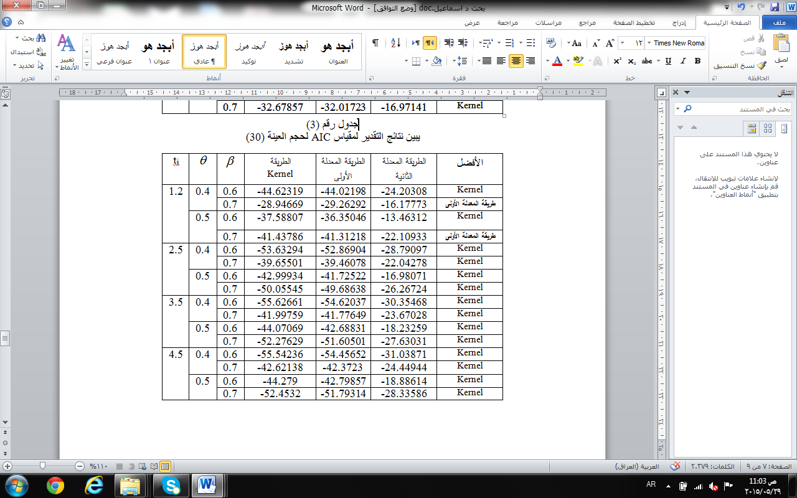
جدول (4)
يبين نتائج التقدير لمقياس AIC لحجم العينة (50)

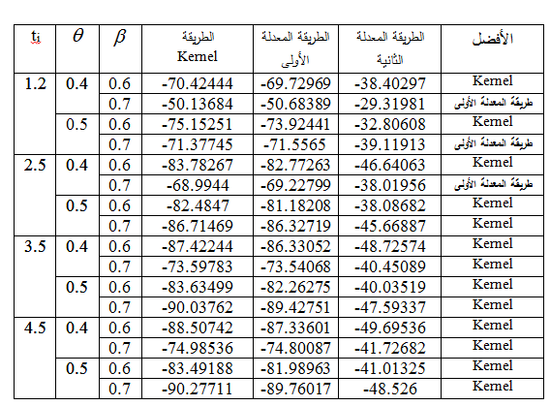

جدول (5)
يبين نتائج التقدير لمقياس AIC لحجم العينة (100)
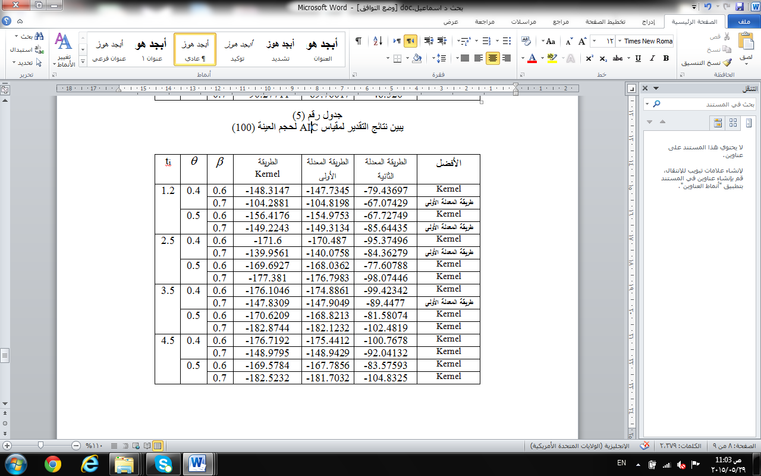

المصادر
-1 الحمداني,علي بندر ,(2009)," مقارنة تقديرات طريقتي((WLS &ML لبعض نماذج عمليات بواسون غير المتجانسة "رسالة ماجستير- كلية الإدارة والاقتصاد – جامعة بغداد.
-2 جلوب, إسماعيل هادي,(2011),"ايجاد التوزيع الثنائي باستخدام دوال رابطة مختلفة مع تطبيق في المجال الحيوي", أطروحة دكتوراه فلسفة في الإحصاء مقدمة إلى كلية الإدارة والاقتصاد في الجامعة بغداد.
3- Bjarte, R. (2007),"Exact statistical Inference in Non homogeneous Poisson Processes, Based on Simulations".www.math.tamu.edu/~ joel.zinn/papers/pois.pdf.
4- Honzhi, T., Junhui, Y.,Longji, H. and Feng, L.,(2009),"On- condition maintenance based on non-homogeneous Poisson process model", Journal International conference on Electronic measurement and amp, Instrument , pp:1-5\IEEE.
5- Joe, H .,(1989),"Statistical Inference for General Order Statistics and Non Homogeneous Poisson Processes Software Reliability Models ", IEEE Transaction on Software Engineering November 1989 (vol.15, No .11)pp.1485-1490.
6- Kuhl, M . E, Damerdji, and Wilson, J.R. (1998)."Least Squares Estimation of Non Homogeneous Poisson Processes", In Proceeding of The Winter Simulation Conference, eds.D.J. Medeiros, E.F. Watson J. S. Carson and M.s. Maniranran,637-645.
7- Lewis , P.A., and Shedler,G.S.(1976),"Statistical Analysis of Non-stationary Series of Events in a Data Base System "IBM Journal of Research and Development,20,pp.465-482.
8- Massey, W. Parker, G. and Whitt, W.(1993),"Estimating The Parameters of Non Homogeneous Poisson Processes With Linear Rate", www.columbia.edu/~ww2040/rate.pdf.
9- Melamed ,B. and Rubinstein ,(1998),"Modern Simulation and Modeling ", John Wiley & Sons,Inc.
10- Okamura, H., Tateishi ,k. and Dohi,T.,(2007),"Statistical inference of computer virus propagation non-homogeneous Poisson process "Journal International symposium on software reliability ,pp:149-158\IEEE.
11- Rigdon,S.E.and Basu,A.P.,(2000),"Statistical Methods for the Reliability of Repairable Systems", John Wiley & Sons,Inc.
12-Shibata,K.,Rinsaka,K. and Dohi,T.,(2006),"Matrices –based software reliability models using non-homogeneous Poisson process" Journal International symposium on software reliability engineering,pp:52-61\IEEE.
13- Wong, H.L., Hsieh, S. H. and Tu,Y.H.,(2009),"Application of non Homogeneous Poisson Process modeling to containership arrival rate", Journal International conference on Innovative computing ,pp:849-854\IEEE.
14- Zhao, W., and Mallas, "Modeling and Analysis of Repairable Systems With General Repair". www.reliasoft.com/pubs/2005rm_07B_03.pdf.

